Сварочный аппарат трансформаторного типа
для дуговой сварки оплавлением ARC 800
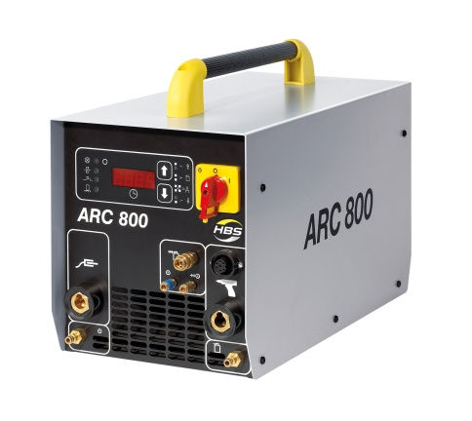 | Для использования в производственных цехах, мастерских и строительных площадках.  - Сварка низкоуглеродистых и нержавеющих сталей  - (М3-12, Ø2-10 мм)  - Цифровая панель управления  - Исполнение для автоматизации сварочных процессов (опция)  - Простота в управлениее  - Степень защиты IP23  - Малые габариты
Технические характеристики
Наименование / Параметр | Значение / Описание
Метод сварки | ARC (дуговая сварка оплавлением)  Short Cycle SC (дуговая сварка оплавлением - высокий сварочный ток, короткое время сварки)
Исполнение | Сварка с испльзованием керамического кольца  Сварка в среде защитного газа
Область применения / привариваемый крепёж | резьбовая шпилька М3 – 12;  не резьбовая шпилька Ø 2 - 10 мм;
Скорость сварки | 7 – 17 штук/мин. (в зависимости от диаметра)
Сварочный ток | 800 А
Время сварки | 5 – 1000 мсек
Регулировка времени сварки | бесступенчатая
Охлаждение | Воздушное принудительное (вентилятор)
Напряжение питания | 380 В, 50/60 Гц
Габаритные размеры, ДхШхВ | 470 x 230 x 220 мм
Вес | 40 кг
Сварочный пистолет | A 12, A 12-FL, А 16, СА 08
Стандартная комплектация для сварки с использованием керамического кольца:
- 93-10-0702А Сварочный аппарат ARC 800
- 93-20-275 Сварочный пистолет А 12 (штатив PSC-1)
- 93-40-020 Кабель массы 5,0 м
- 93-41-012 ЗИП (цанга M6, M8, М10, M12 + ключ)
- Инструкция по эксплуатации
Стандартная комплектация для сварки в среде защитного газа:
- 93-10-0702A Сварочный аппарат ARC 800
- 93-20-274 Сварочный пистолет А 12 (штатив PSS-2)
- 80-11-430 Защитный кожух для А 12
- 93-40-020 Кабель массы 5,0 м
- 93-40-114 ЗИП (цанга M6, M8, М10, M12 + ключ)
- Инструкция по эксплуатации

